Week 1
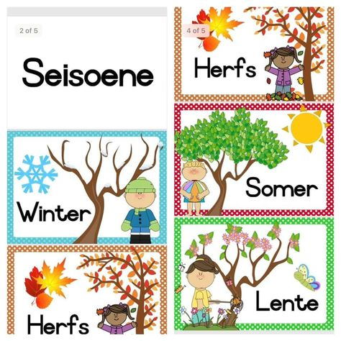

Teken jou gunstelinge seisoen:

Week 2
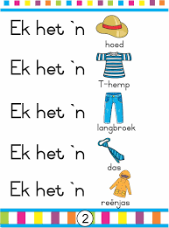
Teken ‘n mens wat in winter klere is.

Week 3
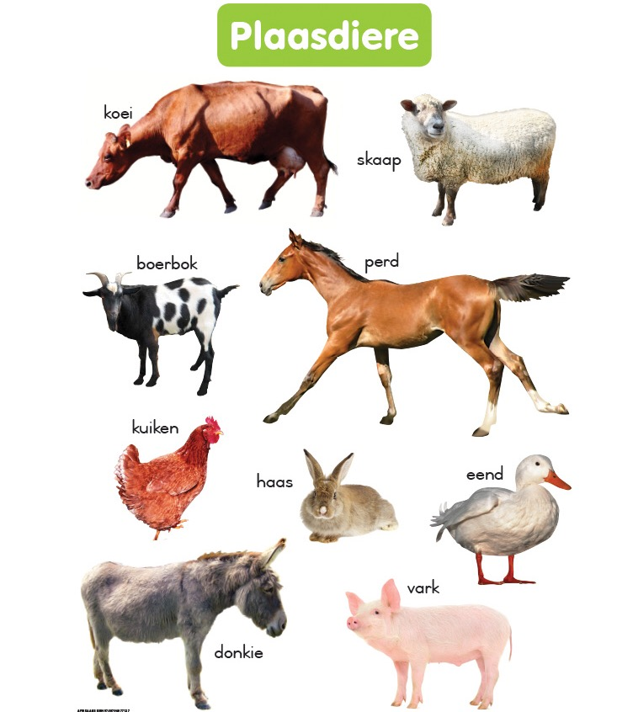
Watter dier is pienk? _____________
Watter dier kan vlieg? ______________
Watter dier le eiers? _____________
Watter dier gee ons wol? ____________
Week 4
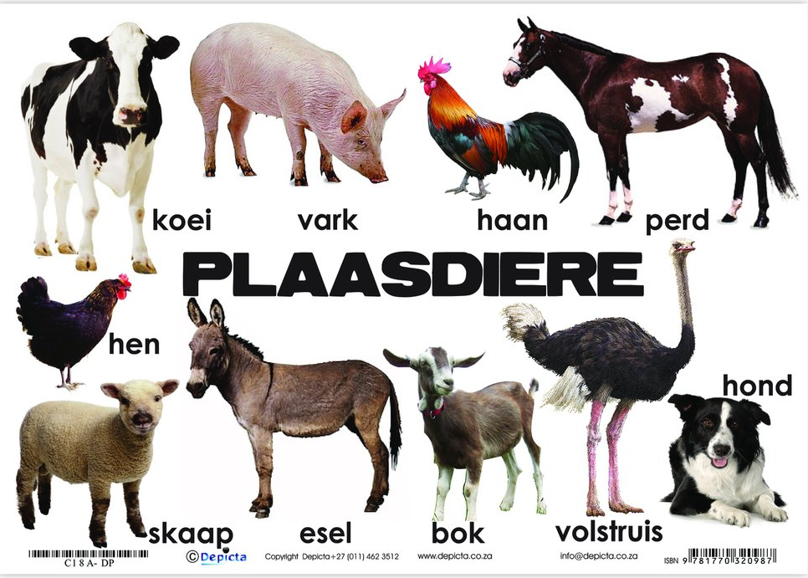

Watter dier kan ons ry? __________
Watter dier gee ons melk? ____________
Watter dier kan ons eet? ____________
Watter dier kyk na die skaap? ___________
Watter dier het horings? ____________
Week 5
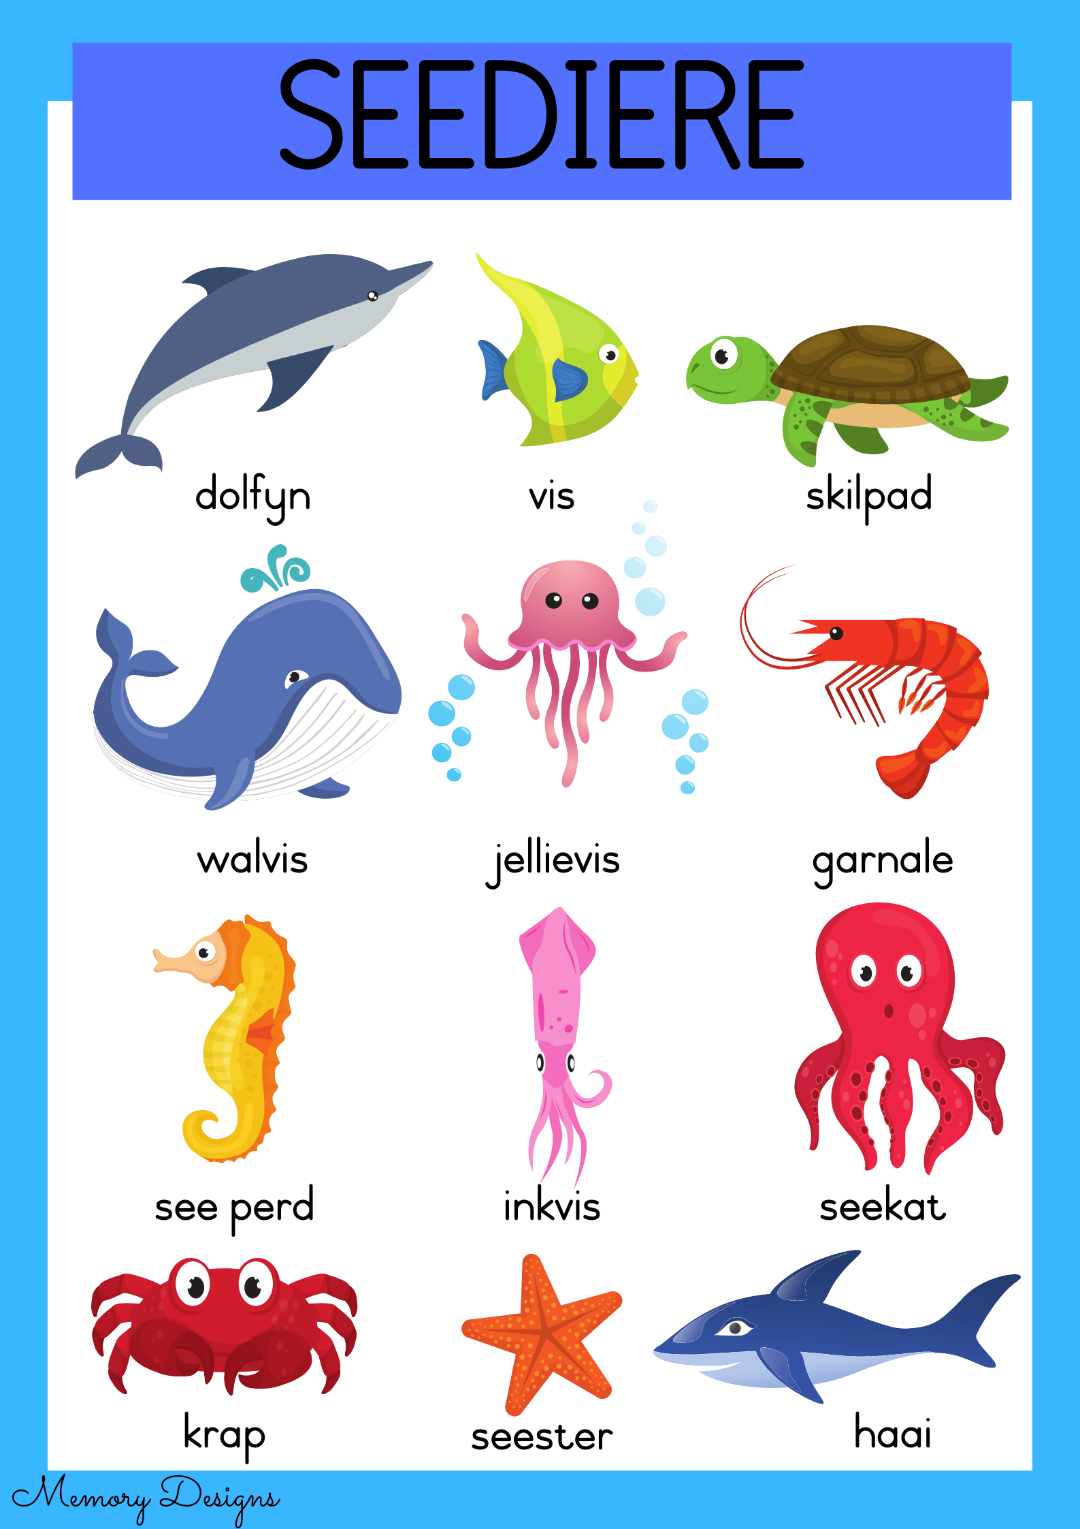
Teken hierdie diere in die see. Draw these animals in the sea

